Сценарий игры геокешинг для детей старшего возраста «Пираты и клад»
Цель: Пропаганда здорового образа жизни через инновационную игру -геокешинг.
Задачи: развивать быстроту, силу, ловкость, выносливость, гибкость; совершенствовать двигательные умения и навыки детей, формировать у детей потребность в двигательной активности; создавать положительный эмоциональный настрой у детей; приобщать к общепринятым нормам и правилам взаимоотношений, прививать полезные привычки в отношении своего здоровья, умение дружески общаться со сверстниками; расширять кругозор детей через логические игры и упражнения.
Оборудование: Спортивное и дополнительное оборудование: барьер, «кочки», обручи, ключ, конверты с ребусами, сундук, карта.
Электронное оборудование: экран, проектор, электронная презентация, музыка, телефон, планшет.

Ход игры геокешинг

Часть 1 (здание детского сада)
Воспитателю на планшет(телефон) приходит видео- сообщение от пирата, который говорит: «Карта сокровищ в музыкальном зале, с правой стороны под 14 стульчиком». Дети с воспитателем идут в музыкальный зал. Находят карту. ( карта не целая не хватает несколько кусочков)
Воспитатель: Ребята, что же делать, как быть?
Воспитателю на телефон приходит смс сообщение с текстом: «Чтобы получить остальные кусочки карты, нужно подняться по лестнице на второй этаж, пройти в среднюю группу №1, в старшую группу №1. При входе в группы на дверях Вы увидите задания. Выполнив все задания вы получите кусочки карты.»
Дети с воспитателем поднимаются на второй этаж, проходят к средней группе №1. На двери прикреплено задание РЕБУС В КАРТИНКЕ

Далее дети с воспитателем идут к старшей группе №1
На двери прикреплено задание РЕБУС В КАРТИНКЕ

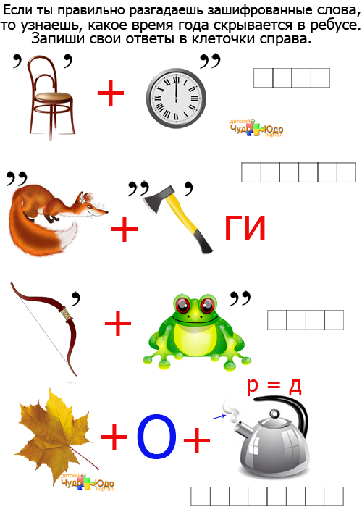

При выполнении задания воспитатель группы отдает кусочек карты.

Выполнив все задания дети соединяют карту. ( у детей заранее подготовлены клей –карандаш или скотч) На карте указаны задания под цифрами:
- English (Дети должны догадаться, что нужно пройти в кабинет английского языка)
В кабинете английского языка их встречает Пират
Пират: Hello children ( здравствуйте дети). ? Здоровье-то у меня пропало. Глянул я тут на себя в зеркало и понял: старею, толстею, ленив стал, не то, что в недавние времена, и, что теперь делать, не знаю. Может вы мне подскажите, что нужно делать, что бы быть в форме.
Дети: Нужно делать зарядку, тренироваться.
Пират: А покажите как нужно делать зарядку. ( Дети под английскую песню делают зарядку)
Пират: Спасибо, друзья! Мне действительно стало лучше.
Воспитатель: Ребята нам нужно отправляться дальше. Куда же нас дальше ведет карта?
(Под цифрой 2 на карте ничего не обозначено, воспитателю звонит телефон. Голос желает пообщаться с одним из детей. Он объясняет ребенку куда нужно идти, задача ребенка – объяснить остальным детям куда двигаться дальше)
Ребенок объясняет что – нужно идти в сенсорную комнату.
При входе в сенсорной комнате на двери находится задание:
Задание: Ребята, задание под цифрой 2 находится в сухом бассейне. (дети ищут 2 задание в сухом бассейне)
Задание 2 Отгадайте загадки и получите номер телефона
Друг на друге два кольца,
Удалых два молодца.
В числовой их ряд попросим
И получим цифру...
Ответ: восемь
Вот задачка, отгадайте!
К шестёрке тройку прибавляйте.
Получается она —
Кружок и форма завитка.
Ответ: девять
Лебедь плавает в тетрадке,
Значит что-то не в порядке.
Если ты совсем Незнайка,
Цифру эту получай-ка.
Ответ: два
На букву О она похожа, кругла собой.
Может в паре постоять с циферкой любой.
Не имеет ни начала, ни конца,
Носит гордое название нуля.
Ответ: ноль
Сколько раз в дверь нужно постучать?
Сколько будет двойка плюс один?
Поскорее нужно это отгадать,
Эта цифра с буквой З — один в один.
Ответ: три
Воспитатель: Молодцы ребята, вот мы и справились со вторым заданием. Давайте посмотрим какие цифры у нас получились
Задание 3 (дети звонят по телефону, голос говорит: «Чтобы выполнить задание, вам нужно пройти в музыкальный зал». Дети идут в музыкальный зал)
В музыкальном зале на мультимедиа детей встречает Баба - Яга
Воспитатель: Здравствуй Баба Яга.
Баба- Яга: И тебе здравствуй. Вы ребята наверное клад ищите?
Дети: Да
Баба- Яга: Тогда вам нужно выполнить мои задания
(игра на мультимедиа, дети выполняют задания. На последнем слайде детям дано задание)
Задание 4 На экране представлены 3 фотографии: слива, апельсин, дыня. Первые буквы фотографий – это зашифрованное слово, куда вам дальше нужно пройти. (САД). Далее воспитатель задает детям вопросы:
- Как вы думаете, куда нам нужно идти?
- Где находится сад?
Часть 2 (территория детского сада)

Предлагает детям посмотреть на карту.
Далее дети выходят на территорию ДОУ, двигаясь по карте идут в фруктовый сад. Перед фруктовым садом, заранее подготовлены препятствия для детей: «кочки» для перепрыгивания, «барьеры для перешагивания» и др.
Далее воспитателю на телефон приходи СМС с заданием:
Отгадайте ребус и тогда найдете ключ от клада.
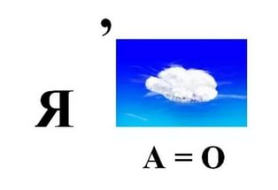

Ответ: ЯБЛОКО
Воспитатель: Правильно, ребята. А где же нам искать ключ?
(Ключ с запиской висит на дереве яблоня)
Записка- задание: «Зашифрованное слово»(БЕРЁЗА)
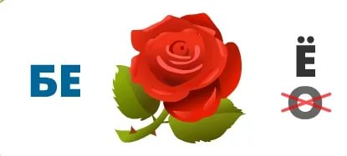

Дети вспоминают где на территории сада растет береза и идут к не. Под березой стоит сундук. Дети открывают самостоятельно и находят клад
(«Золотые монеты» и письмо от пиратов). Воспитатель раздает детям монеты и читает письмо от пирата.
Часть 3 (итог игры)
Воспитатель: Ребята, предлагаю пройти в музыкальный зал и обсудить наше с вами сегодняшнее путешествие.

Приложение 2

Сценарий игры геокешинг для детей 4 - 5 лет
"Сокровища Мира"
Цель: развивать ассоциативное мышление, произвольное внимание, память, речь. Воспитывать умение действовать сообща.
Оборудование: Спортивное и дополнительное оборудование: барьер, «кочки», карта, чемодан, плоскостные герои сказок, гимнастические палки.
Электронное оборудование: телефон, планшет.

Ход игры - геокешинг
Воспитатель: В одной стране Труляндии жил был царь. Он был злой и жадный. И вот однажды ему досталось одно бесценное сокровище мира, которое он спрятал. И никто до сих пор не может найти это сокровище.
(воспитатель обращается к детям)
Воспитатель: Вы хотите узнать, что это за сокровище?
Дети: Да
Воспитатель: Тогда сегодня мы отправимся на его поиски, а поможет нам в этом наша любимая игра «геокешинг».Выполняя задания и правила игры, мы сможем преодолеть все препятствия, узнаем много нового и интересного. Вы готовы?
Дети: Да
Воспитатель: Ребята, как вы думаете, что нам понадобится
понадобится, чтобы отправиться на поиски тайника с сокровищем?
Дети: Карта
1 задание «Найти и изучить карту»
(на планшете у воспитателя расположены геометрические фигуры: квадрат, круг, прямоугольник и задание)
Воспитатель: Посмотрите, на моем планшете нарисованы такие же геометрические фигуры, которые есть у нас в группе. Давайте к ним подойдем.
(дети подходят к мягким модулям – фигурам и находят там кусочки карты)
Воспитатель: Что же случилось с картой?
Дети: Она порвалась, потому что очень старая.
Воспитатель: Давайте попробуем ее вместе собрать.
(Воспитатель и дети собирают карту)
Воспитатель: Давайте мы ее рассмотрим, что вы видите?
Дети: На карте маршрут передвижения к цели.
Воспитатель: Давайте вместе подумаем, какой маршрут по нашей карте и куда же нам идти?
(на карте цифрами 1, 2, 3 – показаны маршруты. Под цифрами есть фото:
1 - музыкальный зал;
2 - поляна сказок;
3 - групповая площадка)
Воспитатель: Первое задание мы выполнили. Мы собрали карту. И теперь нам с вами нужно отправится к станции под №1. Где она у нас находится?
Дети: В музыкальном зале.
Задание №2 «Отгадать песни»
(воспитатель с детьми идет в музыкальный зал, на пути они встречают препятствия: «кочки» для перепрыгивания, «барьеры для перешагивания» и др.)
Воспитатель: Итак, мы с вами справились с препятствием, какое же задание нам нужно выполнить в музыкальном зале?
(педагогу на телефон приходит смс- аудиозапись, где голос говорит, что нужно отгадать названия песен. Воспитатель включает минусовки следующих песен:
- Песня Крокодила Гены Текст песни: из м/ф "Чебурашка" Исполняет: Владимир Ферапонтов Музыка & слова: В. Шаинский - А. Тимофеевский;
- Песня Мама Для Мамонтенка Музыка В.Шаинского Слова Д. Непомнящий;
- Песня «Песенка об улыбке» Слова: М. Пляцковский, Музыка: В. Шаинский
(дети отгадывают песни.
Воспитатель: Ребята, какие вы молодцы, отгадали все песни. Смотрите, что это?
Задание №3 «Вспомни сказку»
(воспитатель обращает внимание детей на картинки героев сказок: мышка, волк, лиса, петушок, рыбка, Маша, медведь)
Воспитатель: Ребята наверное наши герои заблудились. Что же нам делать? Как мы можем им помочь?
Дети: Им нужно показать дорогу на поляну сказок.
Воспитатель: Правильно.
(дети и воспитатель берут героев сказок и идут на станцию №2 «Поляна Сказок»)
Воспитатель: Ребята, но чтобы правильно расставить героев сказок на поляне. Мы должны с вами вспомнить, как называются сказки где живут наши сказочные герои. Я буду называть героя сказки, а название сказки.
Воспитатель: мышка
Дети: «Теремок».
Воспитатель: волк
Дети: «Волк и три поросенка»
Воспитатель: рыбка
Дети: «Сказка о золотой рыбке»
Воспитатель: Маша
Дети: «Маша и медведь»
Воспитатель: Молодцы ребята, вы знаете много сказок.
(у воспитателя звонит телефон, на громкой связи голос говорит: «Здравствуйте ребята меня зовут «Робот – Бронислав», я живу на Марсе, у меня есть для Вас сюрприз. Я должен вам его передать, но я не знаю куда мне лететь. Мне нужен знак)
Воспитатель: Ребята, что же нам нужно делать. Давайте посмотрим на карту, куда нам нужно отправиться дальше.
(дети и воспитать смотрят карту)
Дети: К станции №3 – игровая площадка.
Задание №4 «Помоги Роботу – Брониславу»
(на площадке лежат гимнастические палки 10 шт.)
Воспитатель: А зачем нам нужны гимнастические палки.
(Ответы детей)
Воспитатель: Что можно сделать из гимнастических палок, чтобы помощь Роботу – Брониславу.
Дети: можно сделать квадрат, он его увидит и приземлится или крест.
(дети приступают выполнению к задания. Звучит песня: «Робот – Бронислав» слова и музыка А. Пряжников. Появляется Робот - Бронислав с чемоданом)
Робот: Здравствуйте ребята, я Робот – Бронислав. Я прилетел с планеты Марс, чтобы отдать вам этот чемодан. Миллион лет назад я был на планете Земля в стране Труляндии и мне царь отдал сокровища, которые никто не мог никогда найти. Ровно через миллион лет, я должен их был привезти на планету Земля и вот я здесь.
(Робот- Бронислав передает детям чемодан, дети открывают и находят в нем «Кристалл – дружбы»)
Робот: Благодаря вашей дружной команде смогли найти сокровища Мира. Это «Кристалл Дружбы». Он будет вас оберегать и помогать в трудные минуты. А мне пора на планету Марс.
Воспитатель: Как здорово, сокровище мира у нас. Вам понравилось играть?
Дети: да
Воспитатель: Ребята, предлагаю пройти в музыкальный зал и обсудить наше с вами сегодняшнее путешествие.

